СОДЕРЖАНИЕ
СОДЕРЖАНИЕ 4
Введение 6
Глава первая. Анализ прикладной области. Требования к системе. 6
1.1 Основные понятия 6
1.2 Стандартные операторы кроссинговера 7
1.3 Новые операторы кроссинговера, реализованные в проекте 9
1.4 Требования к программной системе 16
Глава вторая. Постановка задачи. 16
2.1 Постановка задачи и критерии сравнения 16
2.2 Тестовые функции 16
2.3 Параметры эксперимента 16
Глава третья. Проектирование ПО. 17
3.1 Архитектура и модульная структура 17
3.2 Диаграмма вариантов использования 17
3.3 Диаграмма последовательностей 18
3.4 Диаграмма классов 18
Глава четвертая. Реализация ПО. 19
4.1 Реализованные операторы кроссинговера 19
4.1.1 Двуточечный кроссинговер 19
4.1.2 NewCrossoverOperatorHeuristic 19
4.1.3 NewCrossoverOperatorUniform 20
4.1.4 NewCrossoverOperatorShuffle 21
4.1.5 NewCrossoverOperatorAdaptiveShuffle 22
4.1.6 NewCrossoverOperatorSmartShuffle 23
4.1.7 NewCrossoverOperatorShuffleSelective 24
4.1.8 NewCrossoverOperatorRandomFixedShuffle 24
4.1.9 NewCrossoverOperatorGoodGenePreservingShuffle 26
4.2 Эксперименты и экспорт 28
Глава пятая. Экспериментальное исследование и анализ результатов. 28
5.1 Итоговое ранжирование операторов 28
5.2 Sphere 28
5.3 Rastrigin 29
5.4 Rosenbrock 30
Заключение 30
Список используемых источников 31
Приложение 31

Введение
Генетические алгоритмы (ГА) - класс эвристических методов оптимизации, основанных на идеях эволюции и естественного отбора. ГА применимы к задачам, где классические методы могут быть затруднены (нелинейность, многомодальность, отсутствие производных). Ключевыми компонентами ГА являются представление решения, функция приспособленности (fitness) и операторы селекции, кроссинговера и мутации.
Оператор кроссинговера играет решающую роль: он отвечает за комбинирование генетического материала родителей и формирование потомков. На практике стандартные схемы (одноточечный, двуточечный, равномерный) не всегда обеспечивают удачный баланс между сохранением полезных «строительных блоков» решения и поддержанием разнообразия. Это может приводить к преждевременной сходимости или замедлению поиска.
Цель курсового проекта - разработать и реализовать новый алгоритм кроссинговера для генетического алгоритма и провести сравнение со стандартными операторами на наборе тестовых задач. Для этого создан программный комплекс на Python, поддерживающий запуск серий экспериментов при фиксированных параметрах и формирование статистики результатов.

Глава первая. Анализ прикладной области. Требования к системе.

1.1 Основные понятия
Под генетическим алгоритмом понимается итеративная процедура поиска, в которой поддерживается популяция решений. На каждой итерации выполняются: оценка fitness, отбор родителей, кроссинговер (получение потомков), мутация и формирование нового поколения. Функция приспособленности в данной работе совпадает с целевой функцией оптимизации и минимизируется.

1.2 Стандартные операторы кроссинговера
Одноточечный кроссинговер выбирает случайную точку разреза и формирует потомков обменом хвостовых частей хромосом. Двуточечный кроссинговер использует два разреза и меняет местами сегмент между ними. Равномерный (uniform) кроссинговер выбирает каждый ген независимо от одного из родителей (обычно с вероятностью 0,5).
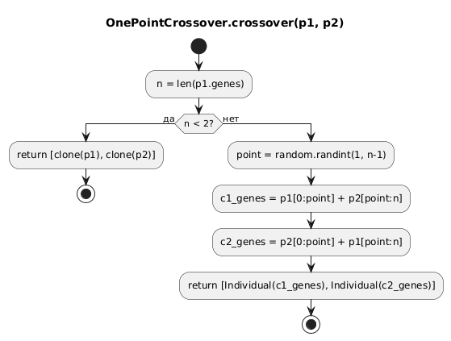
Рисунок 1 - Одноточечный кроссинговер
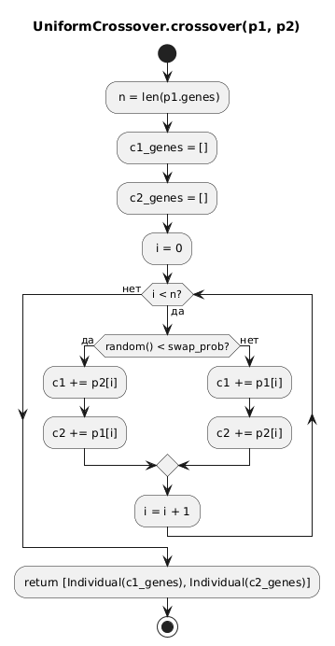
Рисунок 2 - Равномерный кроссинговер
Для задач с выраженными зависимостями между переменными одно- и двуточечные схемы полезны тем, что сохраняют непрерывные фрагменты. Uniform‑кроссинговер обеспечивает более сильное перемешивание и повышает разнообразие, но может разрушать удачные сочетания генов. Именно этот компромисс стал мотивацией к разработке улучшенных операторов, учитывающих информацию о качестве родителей.

1.3 Новые операторы кроссинговера, реализованные в проекте
В проекте реализован набор новых операторов, которые добавляют эвристики: направленность к лучшему родителю, адаптивный режим (смешивание либо перемешивание), выборочное перемешивание только существенно различающихся генов, а также сохранение важных генов с помощью локальной проверки их вклада в fitness.
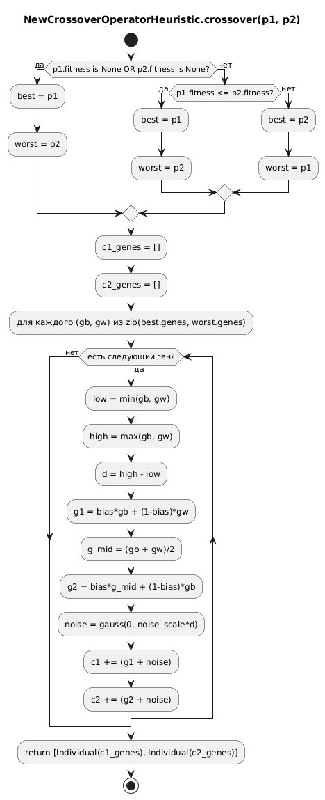
Рисунок 3 - Новый оператор Heuristic
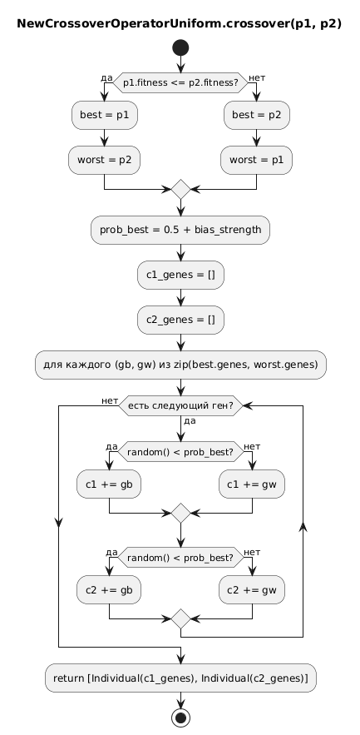
Рисунок 4 - Новый оператор Uniform (со смещением к лучшему родителю)
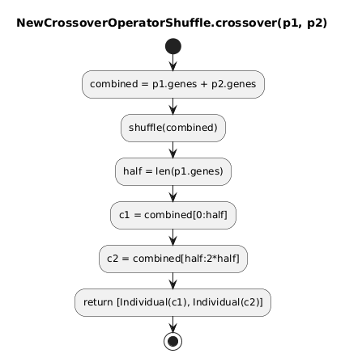
Рисунок 5 - Новый оператор Shuffle
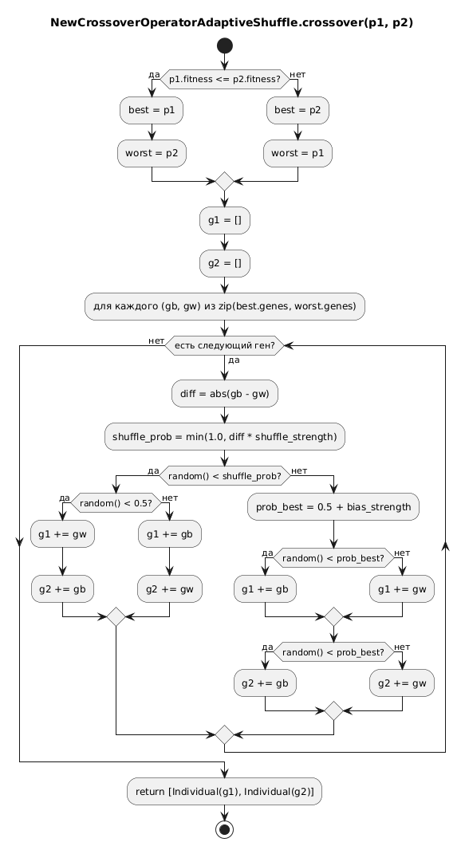
Рисунок 6 - Новый оператор Adaptive Shuffle
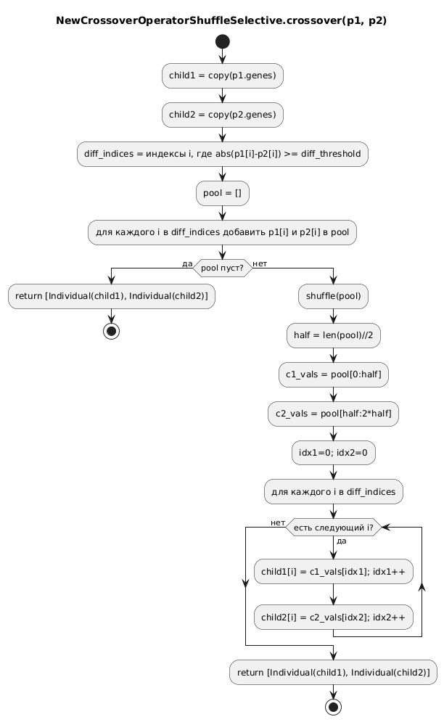
Рисунок 7 - Новый оператор Shuffle Selective
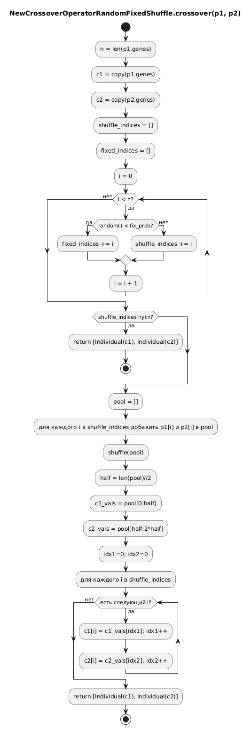
Рисунок 8 - Новый оператор Random Fixed Shuffle
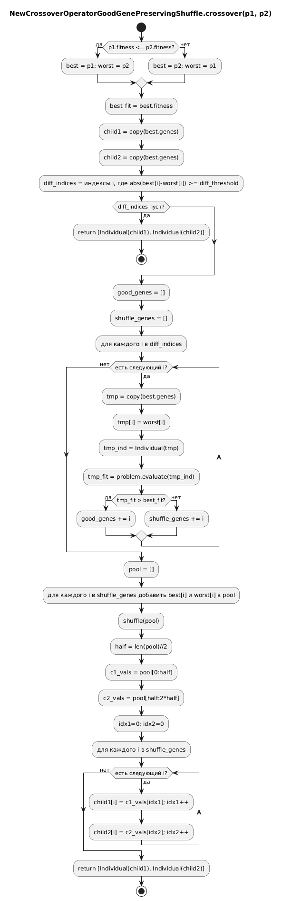
Рисунок 9 - Новый оператор Good‑Gene Preserving Shuffle

1.4 Требования к программной системе
Программный комплекс должен обеспечивать: выбор тестовой задачи оптимизации и оператора кроссинговера; задание параметров ГА; проведение серии независимых запусков; вычисление статистики (mean, std, min, max) для лучшего найденного решения; экспорт результатов в файлы для последующего анализа.

Глава вторая. Постановка задачи.

2.1 Постановка задачи и критерии сравнения
Задача эксперимента - сравнить эффективность операторов кроссинговера при одинаковых параметрах ГА и одинаковых задачах. В качестве основного критерия используется среднее значение лучшего найденного решения (mean best fitness) по серии запусков; дополнительно анализируются std/min/max. Для получения обобщённого рейтинга применяется система баллов (ранжирование операторов по mean на каждой задаче и суммирование баллов).

2.2 Тестовые функции
Для сравнения используются три стандартные функции непрерывной оптимизации размерности n=10.
Sphere: $f\left(x\right)=\sum_{i=1}^{n}{x_{i}^{2}}$, минимум 0 достигается при x=0.
Rastrigin: $f\left(x\right)=10n+\sum_{i=1}^{n}{\left(x_{i}^{2}-A\cos\left(2πx_{i}\right)\right)},A=10$.
Rosenbrock: $f\left(x\right)=\sum_{i=1}^{n-1}{\left(100{\left(x_{i+1}-x_{i}^{2}\right)}^{2}+{\left(1-x_{i}\right)}^{2}\right)}$.

2.3 Параметры эксперимента
Эксперименты проводились при фиксированных параметрах: populationSize=100, crossoverProb=0,5, mutationProb=0,1, maxGenerations=100, randomSeed=42, runsCount=10. Селекция - турнирная, мутация - гауссовская. Для каждой комбинации «функция × оператор» выполняется 10 независимых запусков.

Глава третья. Проектирование ПО.

3.1 Архитектура и модульная структура
Проект реализован модульно: ядро ГА, тестовые функции, операторы (селекция/кроссинговер/мутация), модуль экспериментов и экспорт. Такой подход упрощает расширение системы новыми операторами и задачами и обеспечивает корректность сравнения: меняется только конкретная реализация кроссинговера, а остальная логика эксперимента остаётся неизменной.

3.2 Диаграмма вариантов использования
Диаграмма вариантов использования показывает, что пользователь настраивает параметры ГА, выбирает тестовую задачу и оператор, запускает серию экспериментов и получает статистику; также предусмотрено сохранение результатов.
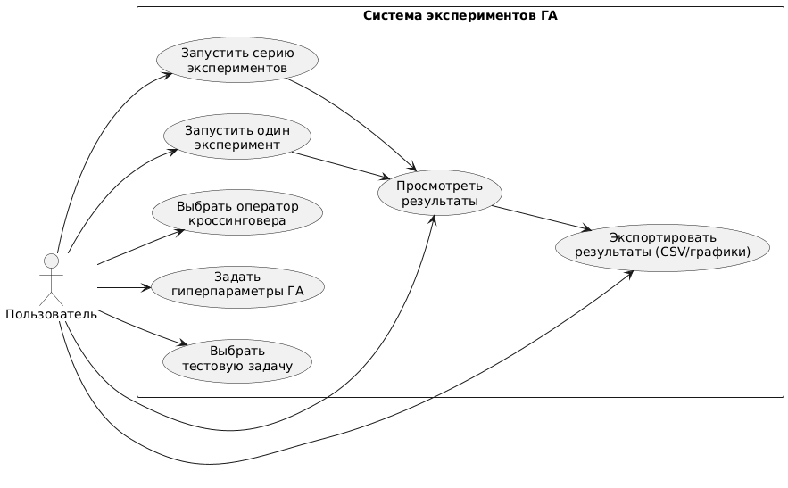
Рисунок 10 - Диаграмма вариантов использования

3.3 Диаграмма последовательностей
Диаграмма последовательностей отражает порядок вызовов при выполнении серии экспериментов: инициализация конфигурации, многократный запуск ГА, сбор лучших значений по каждому запуску, вычисление статистики и экспорт результатов.
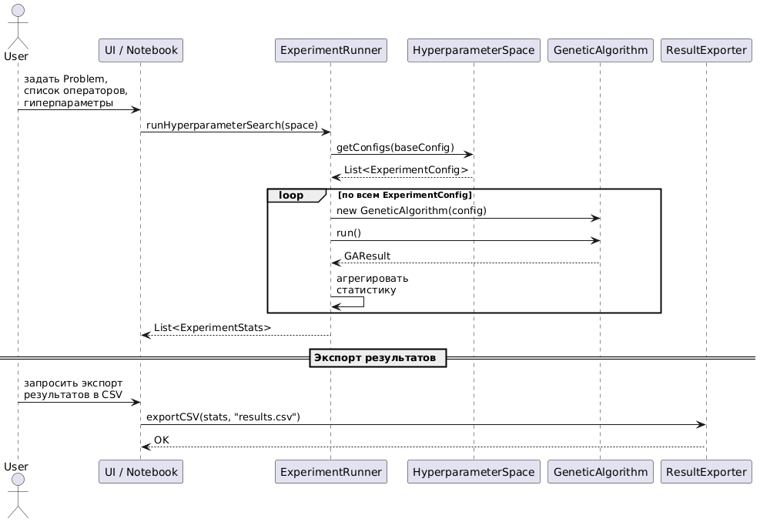
Рисунок 11 - Диаграмма последовательностей

3.4 Диаграмма классов
Диаграмма классов демонстрирует основные сущности проекта: Individual, GAParameters, GeneticAlgorithm, интерфейсы операторов и классы экспериментального контура. Наличие интерфейса CrossoverOperator позволяет сравнивать разные реализации кроссинговера без изменения ядра алгоритма.
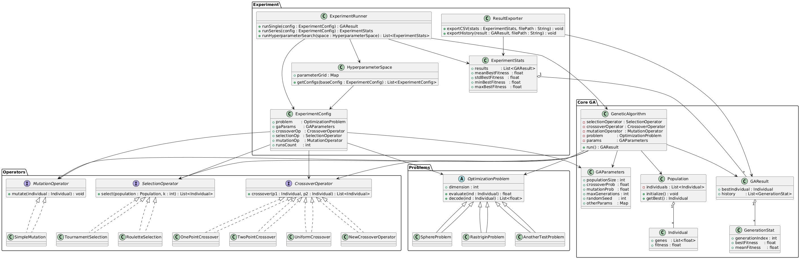
Рисунок 12 - Диаграмма классов

Глава четвертая. Реализация ПО.

4.1 Реализованные операторы кроссинговера
Операторы реализованы в модуле ga/operators.py. Все реализации соответствуют общему интерфейсу crossover(p1, p2), который возвращает двух потомков. Ниже приводится описание операторов. Диаграммы включены только для тех операторов, которые присутствуют в проектных материалах.

4.1.1 Двуточечный кроссинговер
TwoPointCrossover выбирает две точки разреза и обменивает сегменты между ними. Оператор сохраняет крупные блоки генов и часто показывает устойчивое поведение на задачах с корреляциями. В проекте реализация присутствует в исходном коде; отдельная диаграмма работы оператора в комплекте материалов не предоставлена.

4.1.2 NewCrossoverOperatorHeuristic
Направленный оператор: определяет лучшего родителя по fitness и формирует потомков как взвешенные комбинации генов родителей с параметром bias и небольшим шумом noise_scale. Идея - ускорить сходимость на простых функциях, сохранив минимальное разнообразие.
Рисунок 13 - 4.1.2 NewCrossoverOperatorHeuristic

4.1.3 NewCrossoverOperatorUniform
Модификация равномерного кроссинговера: каждый ген выбирается от одного из родителей, но вероятность смещена в сторону лучшего родителя (bias_strength). Это позволяет сочетать разнообразие uniform‑подхода с направленностью к более качественным решениям.
Рисунок 14 - 4.1.3 NewCrossoverOperatorUniform

4.1.4 NewCrossoverOperatorShuffle
Перемешивание различающихся генов: совпадающие позиции наследуются без изменения, а различия собираются в пул, перемешиваются и распределяются между потомками. Оператор концентрирует случайность там, где родители действительно отличаются.
Рисунок 15 - 4.1.4 NewCrossoverOperatorShuffle

4.1.5 NewCrossoverOperatorAdaptiveShuffle
Адаптивная стратегия: если различия малые, применяется мягкое смешивание (сохранение структуры); если большие - чаще используется перемешивание. Порог определяется diff_threshold, а вероятность перемешивания - shuffle_prob.
Рисунок 16 - 4.1.5 NewCrossoverOperatorAdaptiveShuffle

4.1.6 NewCrossoverOperatorSmartShuffle
Smart Shuffle является развитием адаптивного подхода: сочетает смещённый выбор генов у близких родителей и перемешивание у сильно различающихся. Оператор присутствует в исходном коде проекта; отдельная диаграмма работы оператора в комплекте материалов не предоставлена.
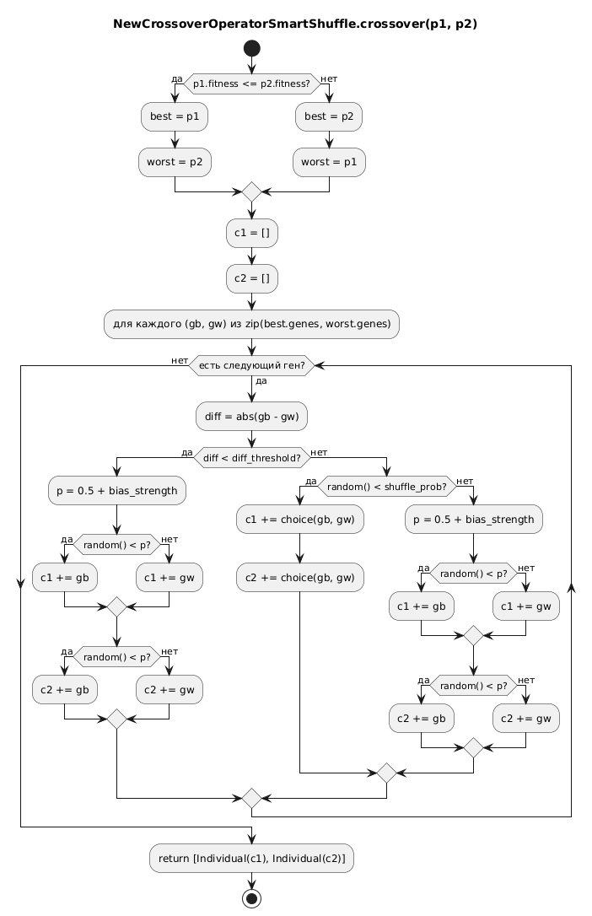

4.1.7 NewCrossoverOperatorShuffleSelective
Выборочное перемешивание: перемешиваются только те позиции, где |gb−gw| ≥ diff_threshold. Это уменьшает разрушение «почти одинаковых» решений и одновременно добавляет разнообразие на контрастных позициях.
Рисунок 17 - 4.1.7 NewCrossoverOperatorShuffleSelective

4.1.8 NewCrossoverOperatorRandomFixedShuffle
Случайное разделение генов на фиксированные и перемешиваемые. Фиксированные позиции наследуются без изменения (обычно с предпочтением лучшего родителя), остальные - перемешиваются через пул значений.
Рисунок 18 - 4.1.8 NewCrossoverOperatorRandomFixedShuffle

4.1.9 NewCrossoverOperatorGoodGenePreservingShuffle
Основной новый оператор проекта. Сначала определяется лучший родитель. Далее рассматриваются сильно различающиеся позиции. Для каждой такой позиции выполняется локальная проверка: если замена гена лучшего родителя на значение худшего ухудшает fitness, ген признаётся важным и сохраняется; иначе - попадает в пул для перемешивания. Метод сохраняет критически важные компоненты решения и одновременно исследует новые комбинации второстепенных генов.
Рисунок 19 - 4.1.9 NewCrossoverOperatorGoodGenePreservingShuffle

4.2 Эксперименты и экспорт
Модуль экспериментов выполняет runsCount независимых запусков для каждой комбинации параметров и вычисляет статистику. Результаты сохраняются в CSV‑файлы, что позволяет повторно анализировать их внешними средствами (Excel/табличные редакторы).

Глава пятая. Экспериментальное исследование и анализ результатов.

5.1 Итоговое ранжирование операторов
Оператор | Sphere mean | Sphere pts | Rastrigin mean | Rastrigin pts | Rosenbrock mean | Rosen pts | Σ pts
newGoodGenePreservingShuffle | 0.002461 | 10 | 0.414954 | 10 | 5.747912 | 10 | 30
newAdaptiveShuffle | 0.012700 | 7 | 2.564100 | 6 | 7.398798 | 8 | 21
newUniform | 0.018190 | 6 | 2.590279 | 5 | 6.820470 | 9 | 20
newShuffle | 0.010805 | 8 | 0.507912 | 9 | 9.121986 | 1 | 18
newSmartShuffle | 0.020420 | 5 | 2.595369 | 4 | 7.559434 | 7 | 16
newRandomFixedShuffle | 0.021207 | 4 | 0.900248 | 8 | 9.051854 | 2 | 14
newHeuristic | 0.002920 | 9 | 17.839791 | 1 | 8.376122 | 3 | 13
newShuffleSelective | 0.040172 | 1 | 2.316563 | 7 | 7.927263 | 4 | 12
one_point | 0.032432 | 2 | 4.100491 | 1 | 7.732194 | 6 | 9
uniform | 0.034437 | 1 | 3.445652 | 3 | 7.910177 | 5 | 9
two_point | 0.029160 | 3 | 4.074262 | 2 | 9.776298 | 1 | 6
Таблица 1 - Итоговое сравнение операторов (mean и баллы)
Таблица отражает обобщённый рейтинг: по каждой тестовой функции операторы ранжируются по mean best, затем начисляются баллы, которые суммируются. Такой подход позволяет сопоставить поведение операторов на задачах разной сложности и природы.

5.2 Sphere
Rank | Оператор | mean best | std | min | max
1 | newGoodGenePreservingShuffle | 0.002461 | 0.000892 | 0.001259 | 0.004546
2 | newHeuristic | 0.002920 | 0.001541 | 0.001273 | 0.006009
3 | newShuffle | 0.010805 | 0.005675 | 0.003926 | 0.020744
4 | newAdaptiveShuffle | 0.012700 | 0.004641 | 0.007088 | 0.024470
5 | newUniform | 0.018190 | 0.007025 | 0.006608 | 0.033466
6 | newSmartShuffle | 0.020420 | 0.005969 | 0.012871 | 0.034224
7 | newRandomFixedShuffle | 0.021207 | 0.010685 | 0.011005 | 0.041049
8 | two_point | 0.029160 | 0.011622 | 0.012377 | 0.053600
9 | one_point | 0.032432 | 0.013051 | 0.013209 | 0.050799
10 | uniform | 0.034437 | 0.017000 | 0.012928 | 0.066802
11 | newShuffleSelective | 0.040172 | 0.016136 | 0.013538 | 0.062847
Таблица 2 - Статистика на Sphere (mean/std/min/max)
Sphere - унимодальная функция, где важна скорость приближения к глобальному минимуму. Операторы со смещением к лучшему родителю и сохранением важных генов, как правило, быстрее улучшают решения, что отражается в меньшем среднем значении best fitness.

5.3 Rastrigin
Rank | Оператор | mean best | std | min | max
1 | newGoodGenePreservingShuffle | 0.414954 | 0.206451 | 0.112726 | 0.700791
2 | newShuffle | 0.507912 | 0.378855 | 0.067531 | 1.193765
3 | newRandomFixedShuffle | 0.900248 | 0.871115 | 0.064452 | 2.820257
4 | newShuffleSelective | 2.316563 | 1.239433 | 0.272060 | 4.524576
5 | newAdaptiveShuffle | 2.564100 | 0.805101 | 1.630202 | 3.810077
6 | newUniform | 2.590279 | 1.349148 | 0.396512 | 4.918527
7 | newSmartShuffle | 2.595369 | 0.722832 | 1.334637 | 3.906325
8 | uniform | 3.445652 | 0.915510 | 2.182526 | 5.133797
9 | two_point | 4.074262 | 1.282561 | 1.417195 | 5.483085
10 | one_point | 4.100491 | 0.944147 | 2.901035 | 6.112327
11 | newHeuristic | 17.839791 | 6.144839 | 9.743968 | 28.280204
Таблица 3 - Статистика на Rastrigin (mean/std/min/max)
Rastrigin содержит множество локальных минимумов, поэтому критично поддерживать разнообразие. Операторы, которые комбинируют направленность и перемешивание различий, показывают более устойчивые результаты. Сильная направленность без достаточного исследования пространства может приводить к попаданию в локальные экстремумы.

5.4 Rosenbrock
Rank | Оператор | mean best | std | min | max
1 | newGoodGenePreservingShuffle | 5.747912 | 2.046481 | 1.083706 | 8.273624
2 | newUniform | 6.820470 | 2.233185 | 0.889210 | 8.537630
3 | newAdaptiveShuffle | 7.398798 | 1.399253 | 4.568812 | 9.058999
4 | newSmartShuffle | 7.559434 | 1.421013 | 4.405564 | 9.433145
5 | one_point | 7.732194 | 2.069449 | 3.054994 | 9.893488
6 | uniform | 7.910177 | 1.182135 | 6.100208 | 10.096450
7 | newShuffleSelective | 7.927263 | 1.149357 | 5.925671 | 10.237194
8 | newHeuristic | 8.376122 | 0.425760 | 8.085431 | 9.624345
9 | newRandomFixedShuffle | 9.051854 | 0.284825 | 8.676793 | 9.625910
10 | newShuffle | 9.121986 | 0.213720 | 8.791854 | 9.465875
11 | two_point | 9.776298 | 5.165872 | 6.196173 | 25.078674
Таблица 4 - Статистика на Rosenbrock (mean/std/min/max)
Rosenbrock имеет узкую изогнутую долину и сильную взаимосвязь переменных. Здесь важно сохранять согласованные комбинации генов и аккуратно вводить вариативность. Операторы с выборочным перемешиванием и механизмом сохранения важных генов лучше контролируют разрушение структуры решения.

Заключение
В работе реализован программный комплекс генетического алгоритма и набор стандартных и новых операторов кроссинговера. Проведено сравнение операторов на тестовых функциях Sphere, Rastrigin и Rosenbrock при одинаковых параметрах эксперимента. Результаты показывают, что учёт качества родителей и выборочное перемешивание генов позволяют улучшать средний результат и повышать устойчивость по серии запусков.

Список используемых источников
1. Генетический алгоритм // Википедия. - Электронный ресурс. - Режим доступа: https://ru.wikipedia.org/wiki/Генетический_алгоритм (дата обращения: 23.12.2025).
2. Выращиваем ИИ - «Генетические алгоритмы: введение» // Habr. - Электронный ресурс. - Режим доступа: https://habr.com/ru/articles/498914/ (дата обращения: 23.12.2025).
3. «Роль генетических алгоритмов в вопросах моделирования» // Habr. - Электронный ресурс. - Режим доступа: https://habr.com/ru/articles/693742/ (дата обращения: 23.12.2025).
4. Курейчик В. М. Генетические алгоритмы // КиберЛенинка. - 1998. - Электронный ресурс. - Режим доступа: https://cyberleninka.ru/article/n/geneticheskie-algoritmy (дата обращения: 23.12.2025).

Приложение

СБОРНИК ИСХОДНОГО КОДА (auto-generated)
Дата: 2025-12-23 03:30:25
Root: D:\
Dirs: .\SAI\ga_project\
Exts: .py
Exclude dirs: .git, .idea, .next, .pytest_cache, .vs, .vscode, __pycache__, bin, build, dist, node_modules, obj
Всего файлов: 7

========================================================================================================================

/* ##############################################################################################################
FILE: SAI\ga_project\ga\__init__.py
SIZE: 986 bytes
############################################################################################################## */

# ga/__init__.py
from .core import (
GAParameters,
Individual,
GenerationStat,
GAResult,
GeneticAlgorithm,
)
from .operators import (
SelectionOperator,
TournamentSelection,
RouletteSelection,
CrossoverOperator,
OnePointCrossover,
TwoPointCrossover,
UniformCrossover,
NewCrossoverOperatorHeuristic,
NewCrossoverOperatorUniform,
NewCrossoverOperatorShuffle,
NewCrossoverOperatorAdaptiveShuffle,
NewCrossoverOperatorSmartShuffle,
NewCrossoverOperatorShuffleSelective,
NewCrossoverOperatorGoodGenePreservingShuffle,
NewCrossoverOperatorRandomFixedShuffle,
MutationOperator,
SimpleMutation,
)
from .problems import (
OptimizationProblem,
SphereProblem,
RastriginProblem,
AnotherTestProblem,
)
from .experiment import (
ExperimentConfig,
ExperimentRunner,
ExperimentStats,
HyperparameterSpace,
)
from .export import ResultExporter

------------------------------------------------------------------------------------------------------------------------

/* ##############################################################################################################
FILE: SAI\ga_project\ga\core.py
SIZE: 6055 bytes
############################################################################################################## */

# ga/core.py
from __future__ import annotations

from dataclasses import dataclass, field
from typing import List, Dict, Any, Optional
import random
import math

@dataclass
class GAParameters:
"""Параметры генетического алгоритма (по UML: GAParameters)."""
populationSize: int = 50
crossoverProb: float = 0.8
mutationProb: float = 0.1
maxGenerations: int = 100
randomSeed: Optional[int] = None
otherParams: Dict[str, Any] = field(default_factory=dict)

@dataclass
class Individual:
"""Особь: вектор генов + значение функции (fitness)."""
genes: List[float]
fitness: Optional[float] = None # fitness = значение целевой функции (минимизируем!)

@dataclass
class GenerationStat:
"""Статистика по поколению (GenerationStat из UML)."""
generationIndex: int
bestFitness: float
meanFitness: float

@dataclass
class GAResult:
"""Результат работы ГА (GAResult из UML)."""
bestIndividual: Individual
history: List[GenerationStat]

class Population:
"""Популяция (Population из UML)."""

def __init__(self, individuals: List[Individual]):
self.individuals = individuals

@classmethod
def initialize(cls, problem: "OptimizationProblem", params: GAParameters) -> "Population":
"""Инициализация случайной популяции в пределах допустимых границ задачи."""
individuals: List[Individual] = []
for _ in range(params.populationSize):
genes = [
random.uniform(lb, ub) for (lb, ub) in problem.bounds
]
individuals.append(Individual(genes=genes))
return cls(individuals)

def getBest(self) -> Individual:
"""Лучшая особь (минимальное значение fitness)."""
return min(self.individuals, key=lambda ind: ind.fitness)

# Чтобы избежать циклических импортов
class OptimizationProblem:
def evaluate(self, ind: Individual) -> float:
raise NotImplementedError

@property
def bounds(self):
raise NotImplementedError

def _clone_individual(ind: Individual, reset_fitness: bool = True) -> Individual:
"""Глубокое копирование особи."""
return Individual(
genes=list(ind.genes),
fitness=None if reset_fitness else ind.fitness
)

class GeneticAlgorithm:
"""
Реализация GeneticAlgorithm из UML:
- selectionOperator : SelectionOperator
- crossoverOperator : CrossoverOperator
- mutationOperator : MutationOperator
- problem : OptimizationProblem
- params : GAParameters
"""

def __init__(self, problem: OptimizationProblem,
selectionOperator: "SelectionOperator",
crossoverOperator: "CrossoverOperator",
mutationOperator: "MutationOperator",
params: GAParameters):
self.problem = problem
self.selectionOperator = selectionOperator
self.crossoverOperator = crossoverOperator
self.mutationOperator = mutationOperator
self.params = params

if self.params.randomSeed is not None:
random.seed(self.params.randomSeed)

def _evaluate_population(self, population: Population) -> None:
"""Вычисление значения целевой функции (fitness) для всей популяции."""
for ind in population.individuals:
if ind.fitness is None:
ind.fitness = self.problem.evaluate(ind)

def run(self) -> GAResult:
"""Запуск ГА, возврат GAResult (как в UML)."""
population = Population.initialize(self.problem, self.params)
history: List[GenerationStat] = []

# начальная оценка
self._evaluate_population(population)
best = population.getBest()
mean_fitness = sum(ind.fitness for ind in population.individuals) / len(population.individuals)
history.append(GenerationStat(0, bestFitness=best.fitness, meanFitness=mean_fitness))

for gen in range(1, self.params.maxGenerations + 1):
# выбор родителей
parents = self.selectionOperator.select(population, self.params.populationSize)

# формирование потомков
children: List[Individual] = []
i = 0
while len(children) < self.params.populationSize:
p1 = parents[i % len(parents)]
p2 = parents[(i + 1) % len(parents)]
i += 2

if random.random() < self.params.crossoverProb:
offspring = self.crossoverOperator.crossover(p1, p2)
else:
offspring = [_clone_individual(p1), _clone_individual(p2)]

for child in offspring:
self.mutationOperator.mutate(child, self.params, self.problem)
children.append(child)
if len(children) >= self.params.populationSize:
break

population = Population(children)
self._evaluate_population(population)

best = population.getBest()
mean_fitness = sum(ind.fitness for ind in population.individuals) / len(population.individuals)
history.append(GenerationStat(gen, bestFitness=best.fitness, meanFitness=mean_fitness))

# Лучший из последней популяции (без элитизма, но достаточно для курсовой)
best = population.getBest()
return GAResult(bestIndividual=best, history=history)

------------------------------------------------------------------------------------------------------------------------

/* ##############################################################################################################
FILE: SAI\ga_project\ga\experiment.py
SIZE: 5005 bytes
############################################################################################################## */

# ga/experiment.py
from __future__ import annotations

from dataclasses import dataclass
from typing import List, Dict, Any, Iterable
import statistics as stats
import itertools

from .core import GAParameters, GAResult
from .core import GeneticAlgorithm
from .operators import SelectionOperator, CrossoverOperator, MutationOperator
from .problems import OptimizationProblem

@dataclass
class ExperimentConfig:
"""
По UML:
+ problem : OptimizationProblem
+ gaParams : GAParameters
+ crossoverOp : CrossoverOperator
+ selectionOp : SelectionOperator
+ mutationOp : MutationOperator
+ runsCount : int
"""
problem: OptimizationProblem
gaParams: GAParameters
crossoverOp: CrossoverOperator
selectionOp: SelectionOperator
mutationOp: MutationOperator
runsCount: int = 10

@dataclass
class ExperimentStats:
"""
По UML:
+ results : List<GAResult>
+ meanBestFitness : float
+ stdBestFitness : float
+ minBestFitness : float
+ maxBestFitness : float
"""
results: List[GAResult]
meanBestFitness: float
stdBestFitness: float
minBestFitness: float
maxBestFitness: float

@classmethod
def from_results(cls, results: List[GAResult]) -> "ExperimentStats":
bests = [res.bestIndividual.fitness for res in results]
mean_val = stats.mean(bests)
std_val = stats.pstdev(bests) if len(bests) > 1 else 0.0
return cls(
results=results,
meanBestFitness=mean_val,
stdBestFitness=std_val,
minBestFitness=min(bests),
maxBestFitness=max(bests),
)

@dataclass
class HyperparameterSpace:
"""
По UML:
+ parameterGrid : Map
+ getConfigs(baseConfig : ExperimentConfig) : List<ExperimentConfig>
parameterGrid:
ключи: имена параметров ('populationSize', 'crossoverProb', ...)
значения: итерируемые наборы значений
"""
parameterGrid: Dict[str, Iterable[Any]]

def getConfigs(self, baseConfig: ExperimentConfig) -> List[ExperimentConfig]:
keys = list(self.parameterGrid.keys())
values_list = [list(self.parameterGrid[k]) for k in keys]
configs: List[ExperimentConfig] = []

for combo in itertools.product(*values_list):
params_copy = GAParameters(
populationSize=baseConfig.gaParams.populationSize,
crossoverProb=baseConfig.gaParams.crossoverProb,
mutationProb=baseConfig.gaParams.mutationProb,
maxGenerations=baseConfig.gaParams.maxGenerations,
randomSeed=baseConfig.gaParams.randomSeed,
otherParams=dict(baseConfig.gaParams.otherParams),
)

for key, value in zip(keys, combo):
if hasattr(params_copy, key):
setattr(params_copy, key, value)
else:
params_copy.otherParams[key] = value

cfg = ExperimentConfig(
problem=baseConfig.problem,
gaParams=params_copy,
crossoverOp=baseConfig.crossoverOp,
selectionOp=baseConfig.selectionOp,
mutationOp=baseConfig.mutationOp,
runsCount=baseConfig.runsCount,
)
configs.append(cfg)

return configs

class ExperimentRunner:
"""
По UML:
+ runSingle(config : ExperimentConfig) : GAResult
+ runSeries(config : ExperimentConfig) : ExperimentStats
+ runHyperparameterSearch(space : HyperparameterSpace) : List<ExperimentStats>
"""

def runSingle(self, config: ExperimentConfig) -> GAResult:
ga = GeneticAlgorithm(
problem=config.problem,
selectionOperator=config.selectionOp,
crossoverOperator=config.crossoverOp,
mutationOperator=config.mutationOp,
params=config.gaParams,
)
return ga.run()

def runSeries(self, config: ExperimentConfig) -> ExperimentStats:
results: List[GAResult] = []
for i in range(config.runsCount):
# чтобы не повторяться, можно менять seed
if config.gaParams.randomSeed is not None:
config.gaParams.randomSeed += 1
res = self.runSingle(config)
results.append(res)
return ExperimentStats.from_results(results)

def runHyperparameterSearch(self, space: HyperparameterSpace,
baseConfig: ExperimentConfig) -> List[ExperimentStats]:
configs = space.getConfigs(baseConfig)
stats_list: List[ExperimentStats] = []
for cfg in configs:
stats_list.append(self.runSeries(cfg))
return stats_list

------------------------------------------------------------------------------------------------------------------------

/* ##############################################################################################################
FILE: SAI\ga_project\ga\export.py
SIZE: 1449 bytes
############################################################################################################## */

# ga/export.py
from __future__ import annotations

from typing import Iterable
import csv
from pathlib import Path

from .core import GAResult, GenerationStat
from .experiment import ExperimentStats

class ResultExporter:
"""
По UML:
+ exportCSV(stats : ExperimentStats, filePath : String) : void
+ exportHistory(result : GAResult, filePath : String) : void
"""

def exportCSV(self, stats: ExperimentStats, filePath: str) -> None:
path = Path(filePath)
path.parent.mkdir(parents=True, exist_ok=True)

with path.open("w", newline="", encoding="utf-8") as f:
writer = csv.writer(f, delimiter=';')
writer.writerow(["run_index", "best_fitness"])
for i, res in enumerate(stats.results):
writer.writerow([i, res.bestIndividual.fitness])

def exportHistory(self, result: GAResult, filePath: str) -> None:
path = Path(filePath)
path.parent.mkdir(parents=True, exist_ok=True)

with path.open("w", newline="", encoding="utf-8") as f:
writer = csv.writer(f, delimiter=';')
writer.writerow(["generation", "best_fitness", "mean_fitness"])
for gen_stat in result.history:
writer.writerow([
gen_stat.generationIndex,
gen_stat.bestFitness,
gen_stat.meanFitness,
])

------------------------------------------------------------------------------------------------------------------------

/* ##############################################################################################################
FILE: SAI\ga_project\ga\operators.py
SIZE: 22625 bytes
############################################################################################################## */

# ga/operators.py
from __future__ import annotations

from abc import ABC, abstractmethod
from typing import List
import random
import math

from .core import Individual, Population, GAParameters
from .core import _clone_individual
from .core import OptimizationProblem

# ====== SelectionOperator ======

class SelectionOperator(ABC):
"""Интерфейс SelectionOperator (UML)."""

@abstractmethod
def select(self, population: Population, k: int) -> List[Individual]:
"""
Вернуть k выбранных особей (с копированием генов).
Чем меньше fitness, тем лучше.
"""

class TournamentSelection(SelectionOperator):
"""Турнирная селекция."""

def __init__(self, tournament_size: int = 3):
self.tournament_size = tournament_size

def select(self, population: Population, k: int) -> List[Individual]:
selected: List[Individual] = []
individuals = population.individuals
n = len(individuals)

for _ in range(k):
contestants = random.sample(individuals, self.tournament_size)
winner = min(contestants, key=lambda ind: ind.fitness)
selected.append(_clone_individual(winner, reset_fitness=False))
return selected

class RouletteSelection(SelectionOperator):
"""Рулетка: вероятность ∝ 1 / (1 + fitness)."""

def select(self, population: Population, k: int) -> List[Individual]:
selected: List[Individual] = []
inds = population.individuals

# для задач с fitness >= 0
scores = [1.0 / (1.0 + ind.fitness) for ind in inds]
total = sum(scores)
if total == 0:
# fallback: равномерная выборка
for _ in range(k):
selected.append(_clone_individual(random.choice(inds), reset_fitness=False))
return selected

for _ in range(k):
r = random.random() * total
acc = 0.0
for ind, sc in zip(inds, scores):
acc += sc
if acc >= r:
selected.append(_clone_individual(ind, reset_fitness=False))
break

return selected

# ====== CrossoverOperator ======

class CrossoverOperator(ABC):
"""Интерфейс CrossoverOperator (UML)."""

@abstractmethod
def crossover(self, p1: Individual, p2: Individual) -> List[Individual]:
"""Вернёт список потомков (обычно 2)."""

class OnePointCrossover(CrossoverOperator):
"""Одноточечный кроссинговер."""

def crossover(self, p1: Individual, p2: Individual) -> List[Individual]:
n = len(p1.genes)
if n < 2:
return [_clone_individual(p1), _clone_individual(p2)]
point = random.randint(1, n - 1)
c1_genes = p1.genes[:point] + p2.genes[point:]
c2_genes = p2.genes[:point] + p1.genes[point:]
return [Individual(c1_genes), Individual(c2_genes)]

class TwoPointCrossover(CrossoverOperator):
"""Двухточечный кроссинговер."""

def crossover(self, p1: Individual, p2: Individual) -> List[Individual]:
n = len(p1.genes)
if n < 3:
# fallback к одноточечному
return OnePointCrossover().crossover(p1, p2)
p1_idx = random.randint(1, n - 2)
p2_idx = random.randint(p1_idx + 1, n - 1)
c1_genes = (
p1.genes[:p1_idx] +
p2.genes[p1_idx:p2_idx] +
p1.genes[p2_idx:]
)
c2_genes = (
p2.genes[:p1_idx] +
p1.genes[p1_idx:p2_idx] +
p2.genes[p2_idx:]
)
return [Individual(c1_genes), Individual(c2_genes)]

class UniformCrossover(CrossoverOperator):
"""Равномерный кроссинговер (каждый ген выбирается случайно от одного из родителей)."""

def __init__(self, swap_prob: float = 0.5):
self.swap_prob = swap_prob

def crossover(self, p1: Individual, p2: Individual) -> List[Individual]:
n = len(p1.genes)
c1_genes = []
c2_genes = []
for i in range(n):
if random.random() < self.swap_prob:
c1_genes.append(p2.genes[i])
c2_genes.append(p1.genes[i])
else:
c1_genes.append(p1.genes[i])
c2_genes.append(p2.genes[i])
return [Individual(c1_genes), Individual(c2_genes)]

class NewCrossoverOperatorHeuristic(CrossoverOperator):
"""
NewCrossoverOperatorHeuristic - это мягкий направленный оператор кроссинговера.
Он определяет лучшего родителя (по fitness) и формирует двух потомков как взвешенные комбинации родителей:
- первый потомок смещён в сторону лучшего родителя,
- второй потомок расположен между центром родителей и лучшим,
добавляется небольшой адаптивный шум для сохранения разнообразия.
"""

def __init__(self, bias=0.6, noise_scale=0.02):
self.bias = bias # 0.5 = стандартный BLX, 0.6–0.7 = улучшенный
self.noise_scale = noise_scale

def crossover(self, p1: Individual, p2: Individual) -> List[Individual]:
# определяем лучшего родителя
if p1.fitness is None or p2.fitness is None:
best, worst = p1, p2
else:
best, worst = (p1, p2) if p1.fitness <= p2.fitness else (p2, p1)

c1_genes = []
c2_genes = []

for gb, gw in zip(best.genes, worst.genes):

# нормальная смесь (как BLX)
low = min(gb, gw)
high = max(gb, gw)
d = high - low

# offspring 1 — ближе к лучшему
g1 = self.bias * gb + (1 - self.bias) * gw

# offspring 2 — ближе к центру
g_mid = (gb + gw) / 2
g2 = self.bias * g_mid + (1 - self.bias) * gb

# адаптивный шум (очень маленький!)
noise = random.gauss(0, self.noise_scale * d)

c1_genes.append(g1 + noise)
c2_genes.append(g2 + noise)

return [Individual(c1_genes), Individual(c2_genes)]

class NewCrossoverOperatorUniform(CrossoverOperator):
"""
Adaptive Uniform Crossover
- Каждый ген выбирается как у Uniform crossover.
- Но: если один из родителей лучше, то вероятность взять его ген чуть выше.
"""

def __init__(self, bias_strength=0.1):
# насколько оператор предпочитает лучшего родителя
# 0.0 => обычный uniform
# 0.1 => лёгкий перекос к лучшему (оптимально)
self.bias_strength = bias_strength

def crossover(self, p1: Individual, p2: Individual) -> List[Individual]:
# определяем лучшего родителя
if p1.fitness <= p2.fitness:
best = p1
worst = p2
else:
best = p2
worst = p1

# базовая вероятность взять ген от каждого родителя
base_p = 0.5

# небольшое смещение в пользу лучшего
prob_best = base_p + self.bias_strength

c1_genes = []
c2_genes = []

for gb, gw in zip(best.genes, worst.genes):
# ген потомка 1
if random.random() < prob_best:
c1_genes.append(gb)
else:
c1_genes.append(gw)

# ген потомка 2 (можно сделать зеркальным)
if random.random() < prob_best:
c2_genes.append(gb)
else:
c2_genes.append(gw)

return [Individual(c1_genes), Individual(c2_genes)]

class NewCrossoverOperatorShuffle(CrossoverOperator):
"""
Shuffle Crossover:
- объединяет гены обоих родителей
- случайно перемешивает их
- делит поровну на двух потомков
"""

def crossover(self, p1: Individual, p2: Individual) -> List[Individual]:
# объединяем гены родителей
combined = p1.genes + p2.genes

# перемешиваем случайно
random.shuffle(combined)

# делим список на две части
half = len(p1.genes)

c1_genes = combined[:half]
c2_genes = combined[half:half*2]

return [Individual(c1_genes), Individual(c2_genes)]

class NewCrossoverOperatorAdaptiveShuffle(CrossoverOperator):
"""
Adaptive Shuffle Crossover (ASC):
- если родители похожи -> мягкое смешивание (uniform)
- если сильно различаются -> частичное случайное перемешивание
"""

def __init__(self, shuffle_strength=0.8, bias_strength=0.15):
self.shuffle_strength = shuffle_strength
self.bias_strength = bias_strength

def crossover(self, p1: Individual, p2: Individual) -> List[Individual]:
# определяем лучшего родителя
if p1.fitness <= p2.fitness:
best, worst = p1, p2
else:
best, worst = p2, p1

g1 = []
g2 = []

for gb, gw in zip(best.genes, worst.genes):
diff = abs(gb - gw)

# 1) вероятность шафлинга растёт с различием родителей
shuffle_prob = min(1.0, diff * self.shuffle_strength)

if random.random() < shuffle_prob:
# полный random pick
if random.random() < 0.5:
g1.append(gw)
g2.append(gb)
else:
g1.append(gb)
g2.append(gw)
else:
# мягкое смешивание как в улучшенном uniform
prob_best = 0.5 + self.bias_strength
if random.random() < prob_best:
g1.append(gb)
else:
g1.append(gw)

if random.random() < prob_best:
g2.append(gb)
else:
g2.append(gw)

return [Individual(g1), Individual(g2)]

class NewCrossoverOperatorSmartShuffle(CrossoverOperator):
"""
Smart Shuffle Crossover (SSC):
- сохраняет гены, близкие между родителями (структура)
- шифлит только сильно различающиеся гены
- bias в сторону лучшего родителя
"""

def __init__(self, diff_threshold=0.2, shuffle_prob=0.9, bias_strength=0.2):
self.diff_threshold = diff_threshold
self.shuffle_prob = shuffle_prob
self.bias_strength = bias_strength

def crossover(self, p1: Individual, p2: Individual) -> List[Individual]:
if p1.fitness <= p2.fitness:
best, worst = p1, p2
else:
best, worst = p2, p1

c1 = []
c2 = []

for gb, gw in zip(best.genes, worst.genes):

diff = abs(gb - gw)

if diff < self.diff_threshold:
# гены похожи — сохраняем структуру (идеально для Rosenbrock)
if random.random() < (0.5 + self.bias_strength):
c1.append(gb)
else:
c1.append(gw)

if random.random() < (0.5 + self.bias_strength):
c2.append(gb)
else:
c2.append(gw)

else:
# гены сильно различаются → разрешаем shuffle
if random.random() < self.shuffle_prob:
c1.append(random.choice([gb, gw]))
c2.append(random.choice([gb, gw]))
else:
# fallback к uniform+bias
if random.random() < (0.5 + self.bias_strength):
c1.append(gb)
else:
c1.append(gw)

if random.random() < (0.5 + self.bias_strength):
c2.append(gb)
else:
c2.append(gw)

return [Individual(c1), Individual(c2)]

class NewCrossoverOperatorShuffleSelective(CrossoverOperator):
"""
Частичный Shuffle Crossover с порогом различий:
- различающиеся гены определяются через diff_threshold
- шафлим ТОЛЬКО гены, которые отличаются у родителей достаточно сильно
- похожие гены копируем как есть (структура сохраняется)
"""

def __init__(self, diff_threshold=0.5):
self.diff_threshold = diff_threshold

def crossover(self, p1: Individual, p2: Individual) -> List[Individual]:
# 1. Копии для детей
child1 = list(p1.genes)
child2 = list(p2.genes)

# 2. Индексы генов, которые отличаются >= threshold
diff_indices = [
i for i, (a, b) in enumerate(zip(p1.genes, p2.genes))
if abs(a - b) >= self.diff_threshold
]

# 3. Собираем различающиеся гены в одну «кашу»
pool = []
for i in diff_indices:
pool.append(p1.genes[i])
pool.append(p2.genes[i])

# Если нечего шафлить → возвращаем копии родителей
if not pool:
return [Individual(child1), Individual(child2)]

# 4. Шафлим
random.shuffle(pool)

# 5. Делим пополам
half = len(pool) // 2
c1_values = pool[:half]
c2_values = pool[half:half*2]

# 6. Заполняем новые значения обратно
idx1 = 0
idx2 = 0
for i in diff_indices:
child1[i] = c1_values[idx1]
child2[i] = c2_values[idx2]
idx1 += 1
idx2 += 1

return [Individual(child1), Individual(child2)]

class NewCrossoverOperatorGoodGenePreservingShuffle(CrossoverOperator):
"""
Точный анализ вклада генов:
- Находим гены, которые заметно различаются (diff_threshold)
- Для каждого гена:
* временно заменяем на значение худшего родителя
* вычисляем fitness
* если fitness ухудшается -> ген важный (сохраняем)
* иначе -> ген в shuffle-пул
- Важные гены копируются от лучшего родителя
- Остальные различающиеся гены шафлим
"""

def __init__(self, problem : OptimizationProblem, diff_threshold=0.1):
self.problem = problem
self.diff_threshold = diff_threshold

def crossover(self, p1: Individual, p2: Individual) -> List[Individual]:
# Определяем лучшего и худшего
if p1.fitness <= p2.fitness:
best, worst = p1, p2
else:
best, worst = p2, p1

best_fit = best.fitness

# Начальные дети = копии лучшего (важные гены будем оставлять)
child1 = list(best.genes)
child2 = list(best.genes)

# Список различающихся генов
diff_indices = [
i for i, (gb, gw) in enumerate(zip(best.genes, worst.genes))
if abs(gb - gw) >= self.diff_threshold
]

if not diff_indices:
return [Individual(child1), Individual(child2)]

good_genes = [] # эти гены сохраняем
shuffle_genes = [] # эти гены перемешиваем

# ---- Точный анализ вклада каждого гена ----
for i in diff_indices:
# копия лучшего
tmp = list(best.genes)
# заменяем ген на значение худшего
tmp[i] = worst.genes[i]

# вычисляем fitness
tmp_ind = Individual(tmp)
tmp_fit = self.problem.evaluate(tmp_ind)

# если стало хуже → ген важный
if tmp_fit > best_fit:
good_genes.append(i)
else:
shuffle_genes.append(i)

# ---- Формирование shuffle-пула ----
pool = []
for i in shuffle_genes:
pool.append(best.genes[i])
pool.append(worst.genes[i])

random.shuffle(pool)

half = len(pool) // 2
c1_vals = pool[:half]
c2_vals = pool[half:half*2]

idx1 = idx2 = 0

# Заполнение перемешанных генов
for i in shuffle_genes:
child1[i] = c1_vals[idx1]
child2[i] = c2_vals[idx2]
idx1 += 1
idx2 += 1

# Важные гены уже стоят на месте — скопированы от best.genes

return [Individual(child1), Individual(child2)]

class NewCrossoverOperatorRandomFixedShuffle(CrossoverOperator):
"""
Random Fixed Shuffle Crossover:
- Каждый ген случайно относится к категории FIXED или SHUFFLED.
- FIXED гены наследуются как есть (от случайного или лучшего родителя).
- SHUFFLED гены собираются в пул, перемешиваются и распределяются между потомками.
"""

def __init__(self, fix_prob=0.6):
"""
fix_prob — вероятность, что ген фиксируется (НЕ шафлится)
"""
self.fix_prob = fix_prob

def crossover(self, p1: Individual, p2: Individual) -> List[Individual]:
n = len(p1.genes)

# Изначально дети — копии родителей
c1 = list(p1.genes)
c2 = list(p2.genes)

# Список индексов, которые будут шафлиться
shuffle_indices = []
# Список фиксированных генов
fixed_indices = []

# 1. Разделяем гены на FIXED и SHUFFLED
for i in range(n):
if random.random() < self.fix_prob:
fixed_indices.append(i)
else:
shuffle_indices.append(i)

# Если нечего шафлить — просто вернуть родителей
if not shuffle_indices:
return [Individual(c1), Individual(c2)]

# 2. Собираем гены для шафла в одну кучу
pool = []
for i in shuffle_indices:
pool.append(p1.genes[i])
pool.append(p2.genes[i])

# 3. Перемешиваем
random.shuffle(pool)

# 4. Разделяем пополам
half = len(pool) // 2
c1_vals = pool[:half]
c2_vals = pool[half:half*2]

# 5. Записываем значения обратно
idx1 = 0
idx2 = 0
for i in shuffle_indices:
c1[i] = c1_vals[idx1]
c2[i] = c2_vals[idx2]
idx1 += 1
idx2 += 1

# FIXED гены остаются как были (у родителей)

return [Individual(c1), Individual(c2)]

# ====== MutationOperator ======

class MutationOperator(ABC):
"""Интерфейс MutationOperator (UML)."""

@abstractmethod
def mutate(self, individual: Individual,
params: GAParameters,
problem: OptimizationProblem) -> None:
"""
Мутация особи in-place.
Для удобства добавлены params и problem (границы).
"""

class SimpleMutation(MutationOperator):
"""
Простая гауссовская мутация: для каждого гена с вероятностью mutationProb
добавляем случайное смещение и обрезаем по границам задачи.
"""

def __init__(self, sigma_fraction: float = 0.1):
self.sigma_fraction = sigma_fraction

def mutate(self, individual: Individual,
params: GAParameters,
problem: OptimizationProblem) -> None:
for i, (lb, ub) in enumerate(problem.bounds):
if random.random() < params.mutationProb:
width = ub - lb
sigma = self.sigma_fraction * width
new_val = individual.genes[i] + random.gauss(0.0, sigma)
# обрезаем по границам
new_val = max(lb, min(ub, new_val))
individual.genes[i] = new_val
# после мутации значение fitness нужно пересчитать
individual.fitness = None

------------------------------------------------------------------------------------------------------------------------

/* ##############################################################################################################
FILE: SAI\ga_project\ga\problems.py
SIZE: 2272 bytes
############################################################################################################## */

# ga/problems.py
from __future__ import annotations
from typing import List, Tuple
from .core import Individual, OptimizationProblem
import math

class SphereProblem(OptimizationProblem):
"""
f(x) = sum(x_i^2)
Классическая тестовая задача, минимум в (0, ..., 0).
"""

def __init__(self, dimension: int = 10):
print("f(x) = sum(x_i^2)")
self.dimension = dimension
self._bounds: List[Tuple[float, float]] = [(-5.12, 5.12)] * dimension

@property
def bounds(self) -> List[Tuple[float, float]]:
return self._bounds

def evaluate(self, ind: Individual) -> float:
return sum(x * x for x in ind.genes)

class RastriginProblem(OptimizationProblem):
"""
f(x) = 10n + sum(x_i^2 - 10*cos(2πx_i))
Многомодальная задача с большим количеством локальных минимумов.
"""

def __init__(self, dimension: int = 10):
print("f(x) = 10n + sum(x_i^2 - 10*cos(2πx_i))")
self.dimension = dimension
self._bounds: List[Tuple[float, float]] = [(-5.12, 5.12)] * dimension

@property
def bounds(self) -> List[Tuple[float, float]]:
return self._bounds

def evaluate(self, ind: Individual) -> float:
n = len(ind.genes)
return 10 * n + sum(
x * x - 10 * math.cos(2 * math.pi * x)
for x in ind.genes
)

class AnotherTestProblem(OptimizationProblem):
"""
Пример ещё одной задачи (Розенброк).
f(x) = sum(100*(x_{i+1} - x_i^2)^2 + (1 - x_i)^2)
"""

def __init__(self, dimension: int = 2):
print("f(x) = sum(100*(x_{i+1} - x_i^2)^2 + (1 - x_i)^2)")
self.dimension = dimension
self._bounds: List[Tuple[float, float]] = [(-2.0, 2.0)] * dimension

@property
def bounds(self) -> List[Tuple[float, float]]:
return self._bounds

def evaluate(self, ind: Individual) -> float:
s = 0.0
for i in range(len(ind.genes) - 1):
x = ind.genes[i]
y = ind.genes[i + 1]
s += 100.0 * (y - x * x) ** 2 + (1.0 - x) ** 2
return s

------------------------------------------------------------------------------------------------------------------------

/* ##############################################################################################################
FILE: SAI\ga_project\main.py
SIZE: 3303 bytes
############################################################################################################## */

# main.py
from ga import (
GAParameters,
OptimizationProblem,
SphereProblem,
RastriginProblem,
AnotherTestProblem,
TournamentSelection,
RouletteSelection,
SimpleMutation,
OnePointCrossover,
TwoPointCrossover,
UniformCrossover,
NewCrossoverOperatorHeuristic,
NewCrossoverOperatorUniform,
NewCrossoverOperatorShuffle,
NewCrossoverOperatorAdaptiveShuffle,
NewCrossoverOperatorSmartShuffle,
NewCrossoverOperatorShuffleSelective,
NewCrossoverOperatorGoodGenePreservingShuffle,
NewCrossoverOperatorRandomFixedShuffle,
ExperimentConfig,
ExperimentRunner,
ResultExporter,
)

def run_problem(problem : OptimizationProblem, problem_name : str):
# 2. Задаём гиперпараметры ГА
params = GAParameters(
populationSize=100,
crossoverProb=0.5,
mutationProb=0.1,
maxGenerations=100,
randomSeed=42,
)

# 3. Фиксируем селекцию и мутацию
selection = TournamentSelection()
mutation = SimpleMutation(sigma_fraction=0.1)

# 4. Набор операторов кроссинговера: стандартные + новый
crossovers = {
"one_point": OnePointCrossover(),
"two_point": TwoPointCrossover(),
"uniform": UniformCrossover(),
"newHeuristic": NewCrossoverOperatorHeuristic(),
"newUniform": NewCrossoverOperatorUniform(),
"newShuffle": NewCrossoverOperatorShuffle(),
"newAdaptiveShuffle": NewCrossoverOperatorAdaptiveShuffle(),
"newSmartShuffle": NewCrossoverOperatorSmartShuffle(),
"newShuffleSelective": NewCrossoverOperatorShuffleSelective(),
"newGoodGenePreservingShuffle": NewCrossoverOperatorGoodGenePreservingShuffle(problem=problem),
"newRandomFixedShuffle": NewCrossoverOperatorRandomFixedShuffle(),
}

runner = ExperimentRunner()
exporter = ResultExporter()

for name, crossover in crossovers.items():
print(f"\n--- Crossover: {name} ---")

config = ExperimentConfig(
problem=problem,
gaParams=params,
crossoverOp=crossover,
selectionOp=selection,
mutationOp=mutation,
runsCount=10, # сколько раз повторяем эксперимент
)

stats = runner.runSeries(config)

print(f"mean best fitness = {stats.meanBestFitness:.6f}")
print(f"std best fitness = {stats.stdBestFitness:.6f}")
print(f"min best fitness = {stats.minBestFitness:.6f}")
print(f"max best fitness = {stats.maxBestFitness:.6f}")

# при желании можно сохранять результаты в CSV
exporter.exportCSV(stats, f"results/{problem_name}/best_{name}.csv")

print("\nСравнение завершено. CSV-файлы лежат в папке 'results'.")

def run_comparison():
run_problem(SphereProblem(dimension=10), "SphereProblem")
run_problem(RastriginProblem(dimension=10), "RastriginProblem")
run_problem(AnotherTestProblem(dimension=10), "AnotherTestProblem")

if __name__ == "__main__":
run_comparison()

------------------------------------------------------------------------------------------------------------------------

========================================================================================================================
ИТОГО: записано файлов: 7, пропущено (слишком большие): 0, пропущено (пустые): 0

СБОРНИК ИСХОДНОГО КОДА (auto-generated)
Дата: 2025-12-23 03:59:03
Root: D:\
Dirs: .\SAI\results\
Exts: .csv
Exclude dirs: .git, .idea, .next, .pytest_cache, .vs, .vscode, __pycache__, bin, build, dist, node_modules, obj
Всего файлов: 33

========================================================================================================================

/* ##############################################################################################################
FILE: SAI\results\AnotherTestProblem\best_newAdaptiveShuffle.csv
SIZE: 231 bytes
############################################################################################################## */

run_index;best_fitness
0;9.0589989456596
1;5.383441577197036
2;6.455296319096387
3;8.168029173185777
4;8.305890293666456
5;8.18646891086998
6;7.472257521668967
7;4.568812310095652
8;8.721579100184625
9;7.667209602991527

------------------------------------------------------------------------------------------------------------------------

/* ##############################################################################################################
FILE: SAI\results\AnotherTestProblem\best_NewGoodGenePreservingShuffle.csv
SIZE: 234 bytes
############################################################################################################## */

run_index;best_fitness
0;6.607029219671223
1;8.27362412815299
2;6.116876631900981
3;1.0837055118702628
4;3.8921597120856797
5;7.73942377761069
6;4.198550254811345
7;7.327895261999234
8;6.500038046273441
9;5.739813072112385

------------------------------------------------------------------------------------------------------------------------

/* ##############################################################################################################
FILE: SAI\results\AnotherTestProblem\best_newHeuristic.csv
SIZE: 230 bytes
############################################################################################################## */

run_index;best_fitness
0;8.363463971266558
1;8.227390450800392
2;8.08543142677272
3;8.214017186111068
4;8.23103214168426
5;8.228297026697055
6;8.099373354230787
7;9.62434486069468
8;8.34031640012265
9;8.347548403018706

------------------------------------------------------------------------------------------------------------------------

/* ##############################################################################################################
FILE: SAI\results\AnotherTestProblem\best_newRandomFixedShuffle.csv
SIZE: 232 bytes
############################################################################################################## */

run_index;best_fitness
0;8.953849300345508
1;9.008268457833355
2;8.795855409165846
3;8.949182848766226
4;9.488030910098209
5;9.023187775005296
6;8.67679279484099
7;8.830291281096773
8;9.62590962113815
9;9.167173467045895

------------------------------------------------------------------------------------------------------------------------

/* ##############################################################################################################
FILE: SAI\results\AnotherTestProblem\best_newShuffle.csv
SIZE: 233 bytes
############################################################################################################## */

run_index;best_fitness
0;8.915334161926927
1;8.945376440011595
2;8.791853706900312
3;9.144894361705063
4;9.414887694252311
5;9.24602422814669
6;9.465874585106132
7;9.006379271626809
8;9.285200426878127
9;9.004033162068042

------------------------------------------------------------------------------------------------------------------------

/* ##############################################################################################################
FILE: SAI\results\AnotherTestProblem\best_newShuffleSelective.csv
SIZE: 233 bytes
############################################################################################################## */

run_index;best_fitness
0;8.677868693428072
1;7.262785763865719
2;6.924092790813981
3;8.06685051609623
4;8.418644233659803
5;10.237194454405815
6;8.442068388271105
7;8.428979864268488
8;6.888472152580803
9;5.92567117296422

------------------------------------------------------------------------------------------------------------------------

/* ##############################################################################################################
FILE: SAI\results\AnotherTestProblem\best_newSmartShuffle.csv
SIZE: 233 bytes
############################################################################################################## */

run_index;best_fitness
0;7.349700728416527
1;8.22663222045843
2;6.253863623635012
3;4.405564201639139
4;7.675535917717497
5;9.433145160613533
6;9.379847169456326
7;8.113039908529311
8;8.027392091943357
9;6.729620836784047

------------------------------------------------------------------------------------------------------------------------

/* ##############################################################################################################
FILE: SAI\results\AnotherTestProblem\best_newUniform.csv
SIZE: 233 bytes
############################################################################################################## */

run_index;best_fitness
0;8.329308612235002
1;8.163706011858821
2;7.544007108434416
3;0.8892098637834951
4;7.68383038708237
5;8.0202734173611
6;7.913580995644912
7;6.1041760336927675
8;5.018976958684336
9;8.537629554151447

------------------------------------------------------------------------------------------------------------------------

/* ##############################################################################################################
FILE: SAI\results\AnotherTestProblem\best_one_point.csv
SIZE: 232 bytes
############################################################################################################## */

run_index;best_fitness
0;9.893488054540306
1;8.348553781989832
2;9.694722417693466
3;9.036951104650381
4;4.663742947295385
5;8.435429715975376
6;8.18393686879213
7;3.054993879627965
8;8.207645914231001
9;7.80247359663172

------------------------------------------------------------------------------------------------------------------------

/* ##############################################################################################################
FILE: SAI\results\AnotherTestProblem\best_two_point.csv
SIZE: 233 bytes
############################################################################################################## */

run_index;best_fitness
0;8.176114071436531
1;8.555636739728012
2;9.01416855296338
3;9.262367268384393
4;7.597836304792312
5;8.442262905131319
6;6.196173371005765
7;7.762583657595182
8;7.677167815260908
9;25.07867371011163

------------------------------------------------------------------------------------------------------------------------

/* ##############################################################################################################
FILE: SAI\results\AnotherTestProblem\best_uniform.csv
SIZE: 234 bytes
############################################################################################################## */

run_index;best_fitness
0;7.940332622987299
1;6.372254714492972
2;9.014189695226476
3;6.735130919349361
4;8.19459680206478
5;7.719607845154695
6;6.100208097808527
7;8.131925477396997
8;10.096449834577228
9;8.797076600862209

------------------------------------------------------------------------------------------------------------------------

/* ##############################################################################################################
FILE: SAI\results\RastriginProblem\best_newAdaptiveShuffle.csv
SIZE: 239 bytes
############################################################################################################## */

run_index;best_fitness
0;1.6302017783599467
1;2.084176787269442
2;1.70374235977323
3;3.8100771826133553
4;3.126526274213603
5;2.931937745338857
6;1.8831885298411208
7;2.8437953628863397
8;3.8058062788178972
9;1.8215515261964157

------------------------------------------------------------------------------------------------------------------------

/* ##############################################################################################################
FILE: SAI\results\RastriginProblem\best_newGoodGenePreservingShuffle.csv
SIZE: 248 bytes
############################################################################################################## */

run_index;best_fitness
0;0.7007912622554784
1;0.5289159905133403
2;0.6897528820828001
3;0.18753223693367715
4;0.24801561192774102
5;0.5997547709110194
6;0.5004299559284107
7;0.21079344502732056
8;0.3708253891810216
9;0.11272581051575514

------------------------------------------------------------------------------------------------------------------------

/* ##############################################################################################################
FILE: SAI\results\RastriginProblem\best_newHeuristic.csv
SIZE: 240 bytes
############################################################################################################## */

run_index;best_fitness
0;28.280203979410373
1;19.67933177442029
2;10.725858558783287
3;22.515453299233542
4;15.29019846107613
5;9.743968335558122
6;10.419223119063119
7;25.901162453757124
8;18.48157603744346
9;17.360932303744477

------------------------------------------------------------------------------------------------------------------------

/* ##############################################################################################################
FILE: SAI\results\RastriginProblem\best_newRandomFixedShuffle.csv
SIZE: 244 bytes
############################################################################################################## */

run_index;best_fitness
0;0.2977484905769927
1;2.82025660960538
2;1.3486750872624071
3;2.1364843392483976
4;0.06445183923452191
5;0.6968324985145102
6;0.2710805169021455
7;0.3891335427395006
8;0.6814963783250221
9;0.29632126701540074

------------------------------------------------------------------------------------------------------------------------

/* ##############################################################################################################
FILE: SAI\results\RastriginProblem\best_newShuffle.csv
SIZE: 247 bytes
############################################################################################################## */

run_index;best_fitness
0;0.6918009768199767
1;0.13590228932700654
2;0.9320336051906821
3;0.11967911654616614
4;0.35018390018562684
5;0.1286989284203912
6;0.7067957133560014
7;1.1937649515430877
8;0.752726613171717
9;0.06753087281626335

------------------------------------------------------------------------------------------------------------------------

/* ##############################################################################################################
FILE: SAI\results\RastriginProblem\best_newShuffleSelective.csv
SIZE: 241 bytes
############################################################################################################## */

run_index;best_fitness
0;3.114416140662854
1;2.0528032500115927
2;4.0007715106168575
3;1.4268936768284277
4;4.524575861436517
5;2.7091975951110356
6;2.0721959567215578
7;0.2720599239321615
8;1.950814399193689
9;1.0418974448973728

------------------------------------------------------------------------------------------------------------------------

/* ##############################################################################################################
FILE: SAI\results\RastriginProblem\best_newSmartShuffle.csv
SIZE: 242 bytes
############################################################################################################## */

run_index;best_fitness
0;3.0596856012361258
1;2.7181220763777105
2;1.8783735640640913
3;2.0444220397598087
4;2.4819334138278464
5;2.174520766221434
6;3.1798959073766326
7;3.175774762213223
8;3.9063245636258443
9;1.3346372096372932

------------------------------------------------------------------------------------------------------------------------

/* ##############################################################################################################
FILE: SAI\results\RastriginProblem\best_newUniform.csv
SIZE: 241 bytes
############################################################################################################## */

run_index;best_fitness
0;1.1532505942317215
1;4.918526564158739
2;2.050175134844835
3;0.3965124799286599
4;4.492460461551872
5;2.3252746941553113
6;2.7678537545188675
7;2.8746196254351304
8;1.5191657648932733
9;3.4049525846392186

------------------------------------------------------------------------------------------------------------------------

/* ##############################################################################################################
FILE: SAI\results\RastriginProblem\best_one_point.csv
SIZE: 237 bytes
############################################################################################################## */

run_index;best_fitness
0;3.7893110798034826
1;4.206227851779943
2;3.446716371885799
3;3.2581362346162734
4;2.9010347572126847
5;6.112326653386134
6;5.016303748643679
7;3.204033497012773
8;4.250530174913038
9;4.820287561407611

------------------------------------------------------------------------------------------------------------------------

/* ##############################################################################################################
FILE: SAI\results\RastriginProblem\best_two_point.csv
SIZE: 238 bytes
############################################################################################################## */

run_index;best_fitness
0;5.1080042771385195
1;4.6469864763891024
2;5.48308498907781
3;2.2896321052068913
4;1.4171946608568078
5;4.754594485108413
6;3.0364187036329326
7;4.393047460852344
8;4.574006024677431
9;5.039647199267094

------------------------------------------------------------------------------------------------------------------------

/* ##############################################################################################################
FILE: SAI\results\RastriginProblem\best_uniform.csv
SIZE: 237 bytes
############################################################################################################## */

run_index;best_fitness
0;3.5793391154608685
1;2.538366483956935
2;5.133796906540567
3;3.2312170719335285
4;2.324940962414928
5;3.232641630018392
6;4.181183561340731
7;3.510173671794419
8;4.542334022211946
9;2.1825257729859544

------------------------------------------------------------------------------------------------------------------------

/* ##############################################################################################################
FILE: SAI\results\SphereProblem\best_newAdaptiveShuffle.csv
SIZE: 264 bytes
############################################################################################################## */

run_index;best_fitness
0;0.024469892886848393
1;0.009306669468124518
2;0.013536542741421333
3;0.008503257592147385
4;0.012676582342106309
5;0.007087950800671812
6;0.015317328070346078
7;0.012120589802331007
8;0.010076580115858142
9;0.013909234379699776

------------------------------------------------------------------------------------------------------------------------

/* ##############################################################################################################
FILE: SAI\results\SphereProblem\best_newGoodGenePreservingShuffle.csv
SIZE: 272 bytes
############################################################################################################## */

run_index;best_fitness
0;0.002713654430790354
1;0.0018633969883791214
2;0.0012588585714327029
3;0.0045457499149290865
4;0.0021299055262311343
5;0.002940315241810795
6;0.0015185865471992093
7;0.0019945661019613705
8;0.0029583900419909133
9;0.0026870083813468238

------------------------------------------------------------------------------------------------------------------------

/* ##############################################################################################################
FILE: SAI\results\SphereProblem\best_newHeuristic.csv
SIZE: 269 bytes
############################################################################################################## */

run_index;best_fitness
0;0.0014189254563756089
1;0.001504105760189126
2;0.002884480385610883
3;0.006009220452858901
4;0.004396812181449109
5;0.0038865573879726736
6;0.0013839438840633955
7;0.004111055242349017
8;0.0023347453240382177
9;0.0012733887195639426

------------------------------------------------------------------------------------------------------------------------

/* ##############################################################################################################
FILE: SAI\results\SphereProblem\best_newRandomFixedShuffle.csv
SIZE: 263 bytes
############################################################################################################## */

run_index;best_fitness
0;0.032378995411252665
1;0.013128472875801737
2;0.027085209702395238
3;0.011004627050937871
4;0.013030330776392035
5;0.015259551908673705
6;0.011138574671053454
7;0.013994625350795991
8;0.033997125848149415
9;0.04104941334654046

------------------------------------------------------------------------------------------------------------------------

/* ##############################################################################################################
FILE: SAI\results\SphereProblem\best_newShuffle.csv
SIZE: 263 bytes
############################################################################################################## */

run_index;best_fitness
0;0.003926283412044381
1;0.018190875006566333
2;0.00879388738515132
3;0.004050628633492808
4;0.012974485349848299
5;0.008364713162269433
6;0.020744151863360094
7;0.015417686535594607
8;0.004500784462086037
9;0.011082860583687152

------------------------------------------------------------------------------------------------------------------------

/* ##############################################################################################################
FILE: SAI\results\SphereProblem\best_newShuffleSelective.csv
SIZE: 260 bytes
############################################################################################################## */

run_index;best_fitness
0;0.052439233805866244
1;0.018303856068671645
2;0.049566107130477766
3;0.02523460914450342
4;0.013538215975540006
5;0.047043997620528355
6;0.0628469408242132
7;0.047915697896204694
8;0.029709364821625582
9;0.05512172148067417

------------------------------------------------------------------------------------------------------------------------

/* ##############################################################################################################
FILE: SAI\results\SphereProblem\best_newSmartShuffle.csv
SIZE: 255 bytes
############################################################################################################## */

run_index;best_fitness
0;0.0251646468842737
1;0.01930734340628925
2;0.012870629036341213
3;0.019746447761574
4;0.020039082669167332
5;0.014163944827684193
6;0.022508980431534365
7;0.014214402088610974
8;0.02195845497357658
9;0.0342243143647046

------------------------------------------------------------------------------------------------------------------------

/* ##############################################################################################################
FILE: SAI\results\SphereProblem\best_newUniform.csv
SIZE: 259 bytes
############################################################################################################## */

run_index;best_fitness
0;0.0195095066766324
1;0.006608090852010903
2;0.03346557050926447
3;0.018407272133432847
4;0.018276761665461792
5;0.012679185575908792
6;0.01966382976006559
7;0.02480102672399025
8;0.011341564895156269
9;0.017144635107369355

------------------------------------------------------------------------------------------------------------------------

/* ##############################################################################################################
FILE: SAI\results\SphereProblem\best_one_point.csv
SIZE: 262 bytes
############################################################################################################## */

run_index;best_fitness
0;0.013209184923457228
1;0.030414851670465884
2;0.050798955770805954
3;0.041590002617544246
4;0.02673568273065219
5;0.04696414859145641
6;0.014317210377743233
7;0.030383192643311383
8;0.047598784007818674
9;0.022310312635428257

------------------------------------------------------------------------------------------------------------------------

/* ##############################################################################################################
FILE: SAI\results\SphereProblem\best_two_point.csv
SIZE: 259 bytes
############################################################################################################## */

run_index;best_fitness
0;0.03399854358097076
1;0.02147446911159542
2;0.03211537544550747
3;0.03140123108548388
4;0.042607911769719384
5;0.05360017044333664
6;0.023260797260250207
7;0.012377250700841752
8;0.018695189703803343
9;0.022070940309268126

------------------------------------------------------------------------------------------------------------------------

/* ##############################################################################################################
FILE: SAI\results\SphereProblem\best_uniform.csv
SIZE: 257 bytes
############################################################################################################## */

run_index;best_fitness
0;0.042485292754205026
1;0.02119081867096681
2;0.012928125751731008
3;0.026653867550460945
4;0.024809515936718356
5;0.057935102623246686
6;0.0668017712226691
7;0.03523406477987628
8;0.04148383727991306
9;0.0148462913124215

------------------------------------------------------------------------------------------------------------------------

========================================================================================================================
ИТОГО: записано файлов: 33, пропущено (слишком большие): 0, пропущено (пустые): 0

